Nyhetsbladet nr 3



Hej på er alla medlemmar!

Året har rivstartat och vi är inne i månad nummer fyra. Mörkret har lättat och visst känns det lite som allt är möjligt, när ljuset och våren är på ingång. Vi hoppas (i alla fall jag) att vi har sett de sista snöflingorna för ett tag.

**Föreläsare Elaine:** Vilken kväll medlemmar! TACK för att ni kom. Tror vi tog med oss många delar från denna föreläsning, som vi fått lovord om att den var bra. Återkoppla gärna vad ni tyckte, en avstämning kommer ske med Elaine om ett par veckor. Har även fått frågan om vem som kommer nästa år och föreläser, välkommen med förslag. Elaine kom utifrån från förslag av medlem. :)

**Vision direkt:** Nya öppettider från 1/4. 09-17 alla dagar. Från 2019 ringer allt färre personer till direkten. Fler och fler vill ha digitalt stöd. Läs mer här: [Nya öppettider för Vision Direkt | Vision](https://vision.se/for-dig-som-ar/fortroendevald/fvnyheter/2024/oppettider-vision-direkt/)

**Autogiro**: Från april kommer din medlemsavgift att dras den 28:e varje månad istället för den sista varje månad.

**Medlemsutflykt**: Dags att planera höstens utflykt. Under flertalet år har vi åkt kryssning, i Uddevalla och Trollhättan. Önskar ni fortsätta med detta? Om det sker i Uddevalla har priset gått upp och eventuellt blir det då en extra peng för er att lägga på att åka med. Eller ska vi göra något helt nytt, kom med förslag, maila mig. Slussvandring, bussresa någon annanstans, grillning ute. Ja, låt oss veta för att det ska bli så bra som möjligt för er.

**Samverkansavtal:** Lite snårigt är det på vägen, vi tror att det blir bra i slutändan. Fortsätt höra av er med frågor och funderingar.

**Ombud/skyddsombud:** Vi har haft vår fysiska träff för våren. TACK till er som deltog. Nästa träff är den 22 maj, 07:30. Kallelse har gått ut i outlook.

Ombudsutbildningen är genomförd, skyddsombudsutbildningen går av stapeln i maj. Nya utbildningar återkommer i höst.

För dig som förtroendevald finns en sida på Vision.se: [För dig som är förtroendevald i Vision | Vision](https://vision.se/fragor-svar/fortroendevald/) Kika gärna när du får möjlighet.

**AVTAL klart/lönerevision**: Som innan skickat mail vet ni att vårt avtal för ett år är klart. Ni kan läsa om det i denna länk. [Avtal 2024 (vision.se)](https://vision.se/din-trygghet/avtal/kommun-och-region/avtal-2024/?utm_campaign=nb_nyttavtal&utm_medium=email&utm_source=Apsissender) Överläggning har nu skett med arbetsgivaren och en plan är lagd. Ni ska senast måndagen den 6/5 få förslag på er nya lön av chefen, i ett så kallat resultatsamtal. Därefter kommer lönerna till oss i lokalavdelningen och en avstämning kommer ske med arbetsgivaren 22/5. Om allt går som det ska, kommer din nya lön betalas ut den 27/6 med retroaktivitet från den 1/4. (Blir det förändring, förmedlar vi detta)

Det är viktigt att ni återkopplar till oss i styrelsen i de fall ni har synpunkter på hur arbetsgivaren hanterat lönerevisionen alternativt andra delar ni ser eller hör. Detta senast 20/5. Vi kan bara agera om vi får kännedom om eventuella brister.

Vision Trollhätteavdelningens lönedelegation består av följande ledamöter, och ni kan kontakta vem som helst av oss, med synpunkter och tankar.

Har ni frågor angående lön, är ni alltid välkomna att kontakta någon i lönestrategigruppen:

Filip Allansson, [filip.allansson@trollhattan.se](mailto:filip.allansson@trollhattan.se)

Susanne Jörgensson, [Susanne.jorgensen@trollhattan.se](mailto:Susanne.jorgensen@trollhattan.se)

Johan Merking, [johan.merking@trollhattan.se](mailto:johan.merking@trollhattan.se)

Anna Kuusela, [anna.kuusela@trollhattan.se](mailto:anna.kuusela@trollhattan.se)

Parterna är överens om att det garanterade utfallet á 3,3% på kollektivnivå inom respektive förbund kommer att beräknas på tillsvidareanställda medlemmar som inte är chefer eller har ett ledningsansvar i personalsystemet HR8. Se nedan vilka befattningar som det gäller. Chefer och dessa befattningar har ett sifferlöst avtal och kommer redovisas för separat.

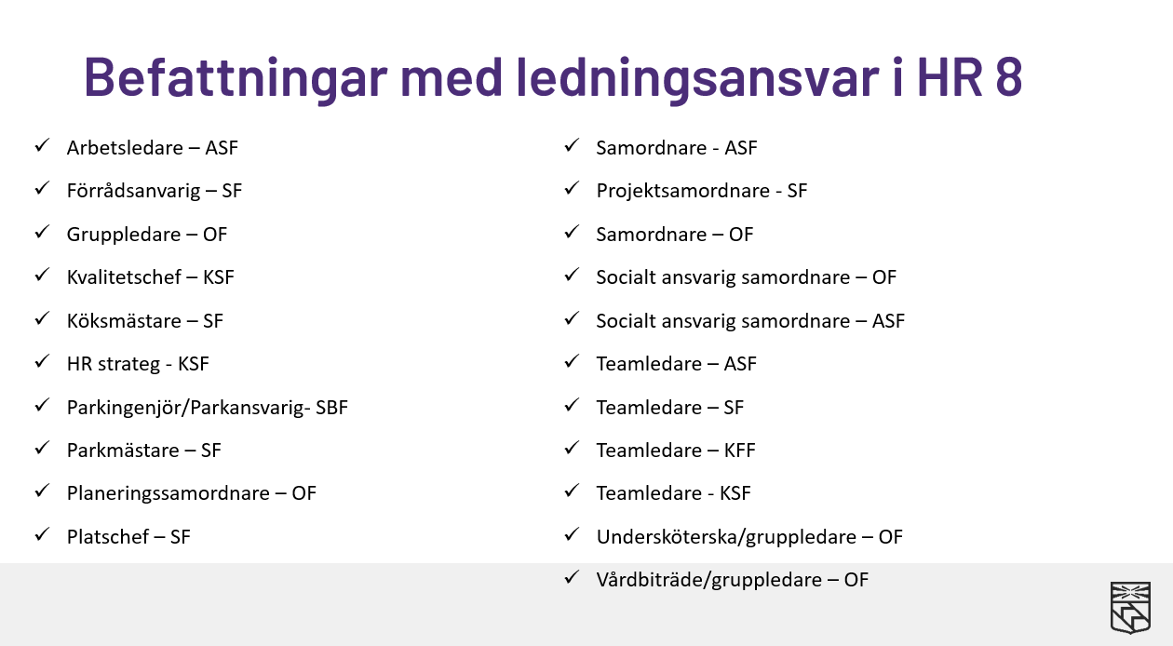

Arbetsgivaren kommer göra en struktursatsning, för att få tid för att se vilka grupper som omfattas i en löneanalys, kommer den ske utanför löneöversynen och betalas ut under hösten 2024. Parterna är överens om att frågan kring lönestruktur för kvinnodominerade yrkesgrupper (punkt 7. I bilaga 3) kan lyftas in som ett perspektiv i den analys som görs inför höstens riktade satsningar.

**Styrelsemöte:** Önskar ni att vi kommer till er arbetsplats på vårt styrelsemöte. Hör av er till Anna, så berättar jag mera.

**Värva en kollega, ni får båda presentkort:** [Värva en kollega till Vision](https://vision.se/rekryteringskampanjer/varva/)

Om ni inte redan gör det, följ oss på Facebook och Instagram, Vision Trollhättan.

Hemsidan Vision Trollhättan hittar ni här. [Välkommen till Vision Trollhättan | Vision](https://vision.se/System/Avdelningar/Center-Goteborg/visiontrollhattan/)

Hälsningar Anna Kuusela, ordförande Vision Trollhättanavdelningen.

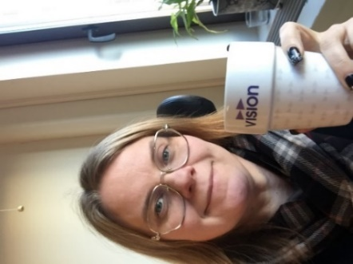[anna.kuusela@trollhattan.se](mailto:anna.kuusela@trollhattan.se) , 0520-497850

